**БОЛДЫРЕВА ТАТЬЯНА АЛЕКСАНДРОВНА,**

**учитель математики**

**Муниципального общеобразовательного автономного учреждения «Средняя общеобразовательная школа №34»**

«Oнлайн-консультации как одна из форм подготовки школьников к сдаче ОГЭ по математике в 9 классе».

*Цель:* Обеспечение школьников 8 класса необходимыми знаниями и навыками для успешной сдачи Всероссийских проверочных работ (ВПР) по математике через организованные online-консультации, способствующие повышению уровня подготовки и уверенности учащихся.

*Задачи:*

* Обеспечить учащихся доступом к актуальному материалу, который

соответствует требованиям ВПР, через структурированные online-консультации.

* Научить школьников эффективно использовать онлайн-ресурсы для

самостоятельной подготовки и решения математических задач.

* Предоставить возможность каждому ученику задать вопросы и

получить персонализированные рекомендации от преподавателей, что позволит улучшить понимание трудных тем.

* Способствовать формированию у школьников интереса к предмету и уверенности в

своих силах посредством интерактивных форматов обучения, таких как вебинары, чаты и видеоуроки.

* Организовать регулярные тестирования и контрольные задания, позволяющие

отслеживать прогресс учащихся и корректировать программу консультаций в зависимости от их потребностей.

Актуальность проекта:

Новые целевые ориентиры, отражённые в государственных образовательных стандартах, в образовательной программе школы побуждают учителя к педагогическому осмыслению новых задач и применению системы инноваций:

* в организации личностно-ориентированного образовательного процесса с

использованием информационных и коммуникационных технологий;

* в организации образовательного мониторинга, контроля и самоконтроля, уровня

общения, новых подходов к оценке результата;

* в создании технически оснащённого образовательного пространства с укреплением

взаимодействия его субъектов.

Для достижения более высокого уровня образования в школах применяются инновационные образовательные методы и пересматриваются подходы к контролю и оценке знаний. Качество образования рассматривается как степень соответствия результатов обучения ожиданиям учащихся, общества и государства. В соответствии с этим меняются и образовательные цели: от приоритета знаний к развитию компетенций и личности, а также к переходу от авторитарной педагогики к сотрудничеству.

Обучение все больше основывается на работе с информацией. Обработка данных и общение всегда были и остаются ключевыми видами учебной деятельности. В настоящее время использование информационно-коммуникационных технологий (ИКТ) в образовании является инструментом повышения эффективности работы учителей и учеников, способом интенсификации обучения и самообучения. Возможности интернета могут служить платформой для педагогики сотрудничества, позволяя моделировать социальные и межличностные отношения в условиях, приближенных к реальным.

Анализ ценностей молодежи показывает, что интернет успешно объединяет молодых людей в творческом поиске. Компьютерные технологии делают образование более увлекательным и продуктивным. Молодежь активно осваивает новые возможности компьютеров, а не только использует их для игр.

Интернет предоставляет доступ к ценным ресурсам, таким как электронные

библиотеки, музеи и справочники. Компьютерная грамотность включает в себя навыки доступа в сеть, поиска информации, работы с электронной почтой и средствами коммуникации.

Использование интернета и сетевых форм взаимодействия представляет

интерес для специалистов, работающих с детьми. Сетевые технологии могут быть использованы для организации виртуальных консультаций с учащимися по различным предметам, особенно при подготовке к экзаменам.

**Преимущества Интернет - консультаций**:

Современный формат онлайн-консультаций удобен для учеников, которые:

* активно используют интернет в своей деятельности;
* нуждаются в экспертной поддержке, но ограничены в возможностях личных встреч с преподавателем из-за нехватки времени или других обстоятельств. Это также позволяет экономить время;
* индивидуальные занятия с педагогом доступны прямо из дома, благодаря видеосвязи в реальном времени:
* согласование удобного времени для консультаций и уроков между учителем и учеником обеспечивает гибкость в обучении и упрощает обмен информацией.
* при объяснении материала учитель может пересылать учащимся текстовые,  
  графические, видеофайлы за достаточно быстрый промежуток времени. Может использовать видео и голосовую связь;
* возможность видеть и слышать учителя, кроме того, возможность видеть и  
  слышать друг друга в прямом эфире, в реальном времени. Для этого  
  необходимо приобрести вебкамеру и микрофон (если нет предустановленных  
  на вашем компьютере);
* доступен для широкого круга пользователей;
* вызывает большой интерес у старшеклассников;
* доступен для учащихся с ограниченными возможностями или находящимися на индивидуальном обучении.

В 2020/21 учебном году мною апробировано на практике использование возможностей сети Интернет для организации консультативных занятий по математике с учащимися 9 класса как один из способов подготовки к ОГЭ. Интернет-консультации для групповых занятий проходили в режиме Конференции. Учащиеся могли свободно присоединяться к общению, входя в этот видеочат, опоздавшие в любое время могли включаться в работу. К этим консультациям присоединялись и учащиеся других школ.

В ходе консультаций разбирались конкретные примеры из частей 1 и 2, обращалось внимание на типичные ошибки, допускаемые учащимися. Проведено 20 консультаций по темам: «Практико-ориентированные задания №1-5», «Графики», «Геометрия», «Задачи практического содержания», «Уравнения», «Неравенства» и др.

Время проведения консультаций выбиралось вечернее, т.к. учащиеся 9 классов в это время уже свободны.

На сегодняшний день существует достаточное разнообразие форм подготовки учащихся выпускных классов к итоговой аттестации по математике в форме ОГЭ и ГВЭ.

Внешкольные

Школьные

Многообразие форм подготовки школьников к итоговой аттестации по математике

Курсы подготовки к ОГЭ при ВУЗах.

Внеурочные:

- консультации;

-факультативы;

- элективные курсы и др.

Урочные:

- устные опросы;

- решение заданий аналогичных ОГЭ;

- обобщающее заключительное повторение и др.

Занятие с репетитором

Виртуальные консультации

Самоподготовка

**Типы виртуальных консультаций:**

Виртуальные консультации, как необходимый компонент занятия по подготовке школьников к ОГЭ по математике, подразделяются на: базовые (по теоретическому материалу и решению типовых задач в виде слайд-лекций), консультации по возникающим у учащихся вопросам или затруднениям и консультации по результатам выполнения школьниками тренировочных заданий (индивидуальные и общеклассные).

Представление учебного материала во фрагментах слайд-лекций базовых консультаций не должно копировать изложение его в учебнике и должно удовлетворять требованиям: структурированности материала, записи (по возможности) на различных языках: вербальном, образном и символьном; лаконичности и точности формулировок; рациональности компоновки, компактности записей и рисунков; эстетичности оформления, использование различных шрифтов, цветов, штриховки и оттенков.

В качестве иллюстрации к сказанному можно привести один из фрагментов слайд-лекции:

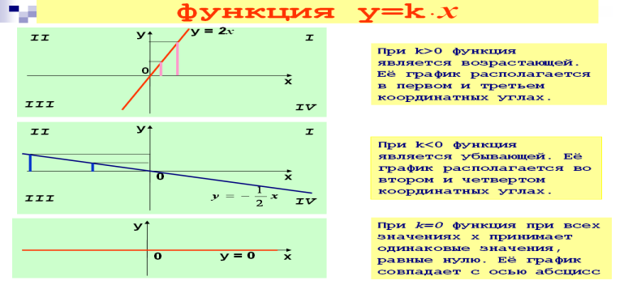

Этапы организации виртуального занятия по подготовке школьников к ОГЭ по математике

1. Объективация:

подключение, регистрация, приветствие, общение и др.

2. Консультация:

актуализация необходимых знаний, ответы на вопросы, диагностическое тестирование и др.

3. Тест-тренинг:

Выполнение тренировочных заданий основных типов КИМов с педагогической поддержкой

4. Конференция:

Общение, обсуждение проблемных вопросов, рефлексия и др.

Самой сложной задачей для преподавателя при создании подобного формата взаимодействия с учениками является выбор и детальная проработка учебных упражнений для онлайн-уроков. Для каждого упражнения отбираются три ключевых типа эвристических методов.

1) «*Повтори теорию*!», представляющую собой структурированное изложение учебного материала, входящего в базис решения задания;  
2) «*Вспомни обобщенную схему решения!*», ориентирующую на актуализацию обобщенной схемы решения типовых заданий, аналогичных рассматриваемому;

3) «*Посмотри образец решения аналогичного задания*!», представляющую собой полное систематическое описание образца решения одного из заданий, аналогичных данному.

Пример 1. Найди значение выражения $\frac{а^{23}×({в^{5})}^{4}}{(а×{в)}^{20}}$ при а=2, в= $\sqrt{2}$

**Эвристика 1. «Повтори теорию!»**

Свойства степеней:

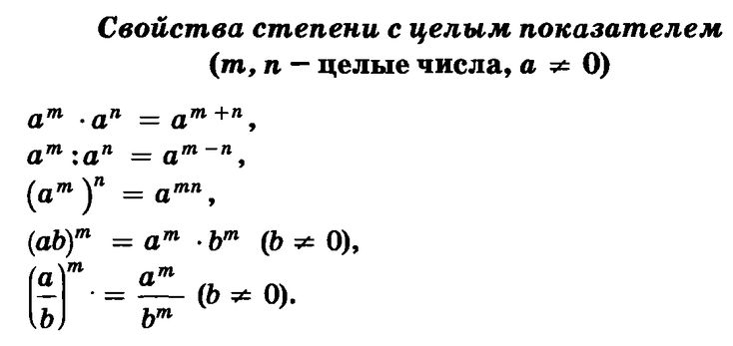

**Эвристика 2. «Вспомни обобщенную схему решения!»**

Обобщенная схема решения:

Используя свойства степеней (умножение степеней, возведение степени в степень, возведение в степень произведения, деление степеней), привести исходное выражение к виду, зависящему явно только от заданного выражения;

Подставить данное значение указанного выражения в полученное;

Выполнить вычисления.

**Эвристика 3. «Посмотри образец решения аналогичного задания!»**

Задание. Найди значение выражения $\frac{a^{21}×({b^{4})}^{4}}{(a×{b)}^{16}}$ при a=2, b= $\sqrt{2}$

Решение: используя свойства степеней: возведение степени в степень $({a^{m})}^{n}=a^{mn}$, произведение степеней $a^{m}×a^{n}=a^{m+n}$, возведение в степень произведения

$({ab)}^{m}=a^{m}b^{m}$, деление степеней $a^{m}÷a^{n}=a^{m-n}$, получим

$$\frac{a^{21}×({b^{4})}^{4}}{(a×{b)}^{16}}=\frac{a^{21}×b^{16}}{a^{16}×b^{16}}=a^{5}$$

.

Подставим заданное значение a=2  в полученное выражение, выполним необходимые вычисления и получим $2^{5}=32$  .

**Конспект занятия с использованием интернет-конференции.**

**Учитель** – Болдырева Татьяна Александровна, учитель математики

**Образовательное учреждение** – Муниципальное общеобразовательное автономное учреждение «Средняя общеобразовательная школа №34», город Оренбург

**Предмет** – Алгебра.

**Класс** – 9А,9Б,9В,9Г.

**Тема** – ***Решение заданий 1 части ОГЭ по математике***

**Учебно-методическое обеспечение:** портал «Сеть творческих учителей», сообщество учителей математики, ориентированное на подготовку к ОГЭ.

(https://web.archive.org/web/20130115093452/http://www.it-n.ru/), сайт «Открытый банк задач ОГЭ по математике, 2020» (https://fipi.ru/oge/otkrytyy-bank-zadaniy-oge?ysclid=m91k6aqyj2792128800)

**Время реализации занятий** – 45 минут

**Оборудование и материалы**: компьютер, интернет.

**Медиапродукт:**Яндекс, конференция.

**Краткий конспект занятия**

Тип занятия: комбинированный

Цель: отработка навыков решения задач №1-5 практико-ориентированные, углубление, обобщение, систематизация, закрепление полученных знаний.

Задачи.

1. Сформировать у школьников мотивацию к изучению данной темы.

2. Развивать у учащихся умение пользоваться опорными знаниями, для их применения в нестандартной ситуации.

3. Развивать у учащихся математическое мышление (умение выделять существенные признаки и делать обобщения).

4. Развивать у учащихся навыки творческого подхода к решению задач.

Знания, умения, навыки и качества, которые приобретут ученики в ходе урока:

* умение пользоваться опорными знаниями, для их применения в нестандартной

ситуации;

* умение выделять существенные признаки и делать обобщения;
* навыки творческого подхода к решению задач практического содержания.

**Ход и содержание занятия**

I этап – Разбор типичных ошибок, допущенных учащимися при выполнении заданий №1-5

II этап – Актуализация знаний (повторение теоретического материала).

III этап – Все виды и прототипы заданий №1-5

IV этап – Решение задачи про участки

V этап – Решение задачи про квартиры

VI этап – Решение задачи про шины

VII этап – Самостоятельное решение задач №1-5

VIII этап – Подведение итогов занятия, рефлексия

Рефлексия деятельности

Что нового вы узнали на занятии?

Чему вы научились?

Какое у вас настроение в конце занятия?

Можете ли вы объяснить решение данных задач однокласснику, пропустившему урок сегодня?

Домашнее задание

Открытый банк задач, https://math-oge.sdamgia.ru/?redir=1

Решить 10 задач.

**Описание мультимедийных компонентов**

Форма: работа в режиме интернет-конференции

Технические данные: компьютер

Вид ресурса: интернет

Цели, задачи дидактического материала

Наглядное сопровождение занятия

Содержание дидактического материала

Слайд 1: тема занятия, ссылка в интернете.

Слайды 2-3: разбор задачи №1, (задача про участки);

Слайды 4-5: решение задачи №2, (задача про квартиры);

Слайды 6-8: разбор задачи №3, (задача про шины);

Слайд 9: задача типа №1-5, (Самостоятельная работа);

Слайды 10: задача типа №1-5, (ответы к самостоятельной работе)

Слайд 12: литература, ссылки на прохождение тестов режиме онлайн.

В интернет-консультациях принимало участие 90 учащихся школы. В результате все девятиклассники справились с ответственным экзаменом и сдали ОГЭ по математике.

Усилиями одного педагога крайне сложно разработать весь методический пакет заданий для подготовки старшеклассников к успешной сдаче ОГЭ. Поэтому границы данного проекта целесообразно расширить, привлечь к его реализации высококвалифицированных учителей математики школы, города.

Реализация данного сетевого проекта предполагает наличие некоторого ресурсного (тьюторского) центра, обладающего всеми необходимыми педагогическими, технологическими и методическими ресурсами для достижения поставленных образовательных целей.

**Литература**

1. Задачи для решения взяты из открытого банка задач по математике <https://math-oge.sdamgia.ru/?redir=1>
2. <https://oge.fipi.ru/bank/index.php?proj=DE0E276E497AB3784C3FC4CC20248DC0>
3. http://orel.rsl.ru - Открытые электронные ресурсы Российской государственной библиотеки
4. http://www.rvb.ru - Российская Виртуальная библиотека
5. <https://vk.com/away.php?to=https%3A%2F%2Fwww.time4math.ru%2F&post=-171086544_17762>
6. http://alexlarin.net Сайт Александра Ларина
7. <http://gia-online.ru/> Онлайн-тесты ОГЭ и ЕГЭ